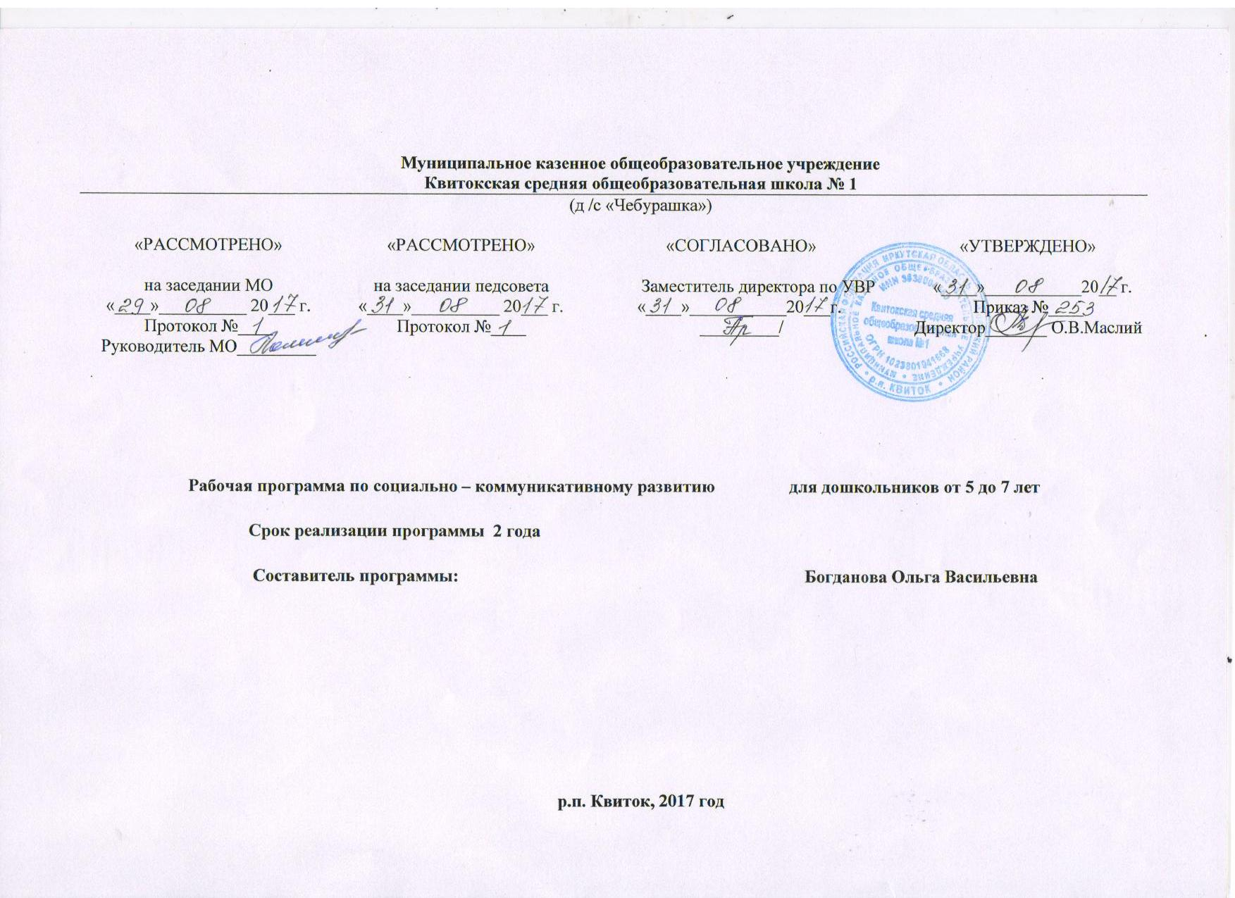

Муниципальное казенное общеобразовательное учреждение
Квитокская средняя общеобразовательная школа № 1
(детский сад «Чебурашка»)

Рабочая программа

Образовательная область Социально – коммуникативное развитие

Рабочие программы образовательной области, входящие в обязательную часть учебного плана:
Рабочая программа по Социально - коммуникативному развитию для дошкольников от 5 до 7 лет стр. 3-12

Пояснительная записка

Образовательная область: Социально - коммуникативное развитие «Ты - словечка, я – словечка» ( риторика)

Рабочая программа по социально - коммуникативному развитию для дошкольников от 6 до 7 лет составлена на основе Федерального государственного образовательного стандарта дошкольного образования (Приказ Минобрнауки РФ от 17.10.2013 № 1155), а именно требований к результатам освоения основной образовательной программы дошкольного образования, которые представляют собой социально-нормативные характеристики возможных достижений ребенка на этапе завершения уровня дошкольного образования; примерной основной образовательной программы дошкольного образования; основной образовательной программы дошкольного образования детского сада «Чебурашка», а именно разделов 1.2. Планируемые результаты, 2.1. Описание образовательной деятельности в соответствии с направлениями развития ребенка, представленными в пяти образовательных областях; примерной общеобразовательной программы дошкольного образования по образовательной области «Социально – коммуникативное развитие» с учётом рекомендаций автора З.И. Курцева:
1.З.И.Курцева «Ты - словечка, я - словечка..». Методические рекомендации для педагогов и родителей по дошкольной риторике общения.- 3-е изд., перераб.- М.:Баласс, 2014.-96-с.
Рабочая программа включает в себя содержание, тематическое планирование, планируемые результаты обучения.
Социально – коммуникативное развитие входит в обязательную часть основной образовательной программы детского сада «Чебурашка».

Общий объём учебного времени составляет 38 часов:
- Подготовительная группа «Риторика» - 38 часов (1 занятие в неделю по 30 минут, всего -38 часов)

Дошкольный курс риторики призван как можно раньше знакомить, детей с вопросами культуры речевого поведения, что, несомненно, «окажет благотворительное влияние на результаты последующей работы в этом направлении.
В соответствии с целями и задачами курса основные линии программы таковы:
- нравственный аспект речевого поведения;
- речевой этикет в разных ситуациях общения (формы приветствия и прощания, формы выражения благодарности и извинения, разговор по телефону и др.)
-средства выразительности устной речи (интонация, темп, скорость речи, громкость звучания, тембр и т.д.)
- культура слушания;
- невербальные средства общения (мимика, жесты, телодвижения)

Планируемые результаты

Подготовительная группа
К концу обучения дети могут
1.Оценивать собственное речевое поведение и речевое поведение другого (так говорить можно, как нельзя; так верно выражена мысль так не верно выражена мысль; так хорошо звучит речь так плохо и т.д.).
2.Ориентироваться в разных ситуациях общения, учитывая к кому, обращается говорящий, с какой целью, какие формы речевого этикета будет использовать.
3. Владеть своим голосом, понимать, когда нужно говорить громко - тихо, быстро - медленно, с какой интонацией и т.д., соотносить вербальные и невербальные средства общения;
4. Внимательно слушать собеседника, адекватно реагировать на речь говорящего;
5. Соотносить вербальные и невербальные средства общения.

Календарно - тематическое планирование
«Ты - словечко, я – словечко…» подготовительная группа
№ | Тема занятия | Количество часов
 | Вводный стартовый мониторинг(2 часа) | 2
1 | Мониторинг | 1
2 | Мониторинг | 1
3 | Знакомьтесь! | 1
4 | Что такое общение | 1
5 | Для чего люди общаются | 1
6 | Общение бывает разным | 1
7 | Устное общение | 1
8 | Говорит она беззвучно | 1
9 | Письменное общение | 1
10 | Зачем быть вежливым | 1
11 | Здравствуйте | 1
12 | Досвидание | 1
13 | Кто? кому? зачем? как? | 1
14 | Твой голос | 1
15 | Тихо или громко | 1
16 | Поспешишь, людей насмешишь | 1
17 | Не сломай язык | 1
18 | Каким тоном | 1
19 | Благодарность | 1
20 | От улыбки стало всем светлей | 1
21 | Можно ли общаться без слов | 1
22 | Отгадай, что я сказал | 1
23 | Как обратиться к собеседнику | 1
24 | Как обратиться с просьбой | 1
25 | В магазине | 1
26 | Не забудь извиниться | 1
27 | Давай, вспомним | 1
28 | Алло! алло! | 1
29 | Ты – слушатель | 1
30 | Какой ты слушатель? | 1
31 | Правила общения | 1
32 | День рождения только раз в году | 1
33 | Ты зритель | 1
34 | Слово не воробей, вылетит, не поймаешь | 1
35 | Человек без друзей что дерево, без корней | 1
36 | Играем и вспоминаем | 1
37 | Мониторинг (2 часа) | 1
38 | Мониторинг | 1
Всего: 38

Пояснительная записка

Образовательная область: социально - коммуникативное развитие «Познаю себя»
Рабочая программа по социально - коммуникативному развитию для дошкольников от 5 до 7 лет составлена на основе Федерального государственного образовательного стандарта дошкольного образования (Приказ Минобрнауки РФ от 17.10.2013 № 1155), а именно требований к результатам освоения основной образовательной программы дошкольного образования, которые представляют собой социально-нормативные характеристики возможных достижений ребенка на этапе завершения уровня дошкольного образования; примерной основной образовательной программы дошкольного образования; основной образовательной программы дошкольного образования детского сада «Чебурашка», а именно разделов 1.2. Планируемые результаты, 2.1. Описание образовательной деятельности в соответствии с направлениями развития ребенка, представленными в пяти образовательных областях; примерной общеобразовательной программы дошкольного образования по образовательной области «Социально – коммуникативное развитие» с учётом рекомендаций авторов Корепанова М.В., Харлампова Е.В.:
1. М.В. Корепанова, Е.В. Харлампова «Познаю себя» Методические рекомендации к программе социально - личностного развития детей дошкольного возраста. - М.: Баласс, 2012.- 160с.
Рабочая программа включает в себя содержание, тематическое планирование, планируемые результаты обучения.
Социально - коммуникативное развитие входит в обязательную часть основной образовательной программы детского сада «Чебурашка».
Общий объём учебного времени составляет 76 часов:
- Старшая группа (1 занятие в неделю по 25 минут, всего - 38 часов),
- Подготовительная группа (1 занятие в неделю по 30 минут, всего - 38 часов).
Содержание работы по социально-коммуникативному развитию ребёнка направлено на достижение целей его позитивной социализации, его всестороннего личностного развития, развития инициативы и творческих способностей на основе сотрудничества со взрослыми и сверстниками и соответствующим дошкольному возрасту видам деятельности. В первые семь лет ребёнок проживает три основных периода своего развития, каждый из которых характеризуется определённым шагом навстречу общечеловеческим ценностям и новым возможностям познавать, преобразовывать и эмоционально осваивать мир.

Планируемые результаты

Старшая группа
К концу обучения дети могут
1. Вступать в диалог с ровесником и взрослым, вежливо отвечать на поставленный вопрос.
2. Передавать в речи свои впечатления, выражать свои эмоции (сочувствие другому, сопереживание).
3.Владеть основными жанрами речевого этикета (приветствие, обращение, прощание и др.), использует их в реальном общении(в быту, на улице, на игровой площадке и т.д.); оказывать помощь, поддерживать (словом и делом) ровесника или младшего в различных критических ситуациях.

Подготовительная группа
К концу обучения дети могут

1.Умеет слушать взрослого и выполнять его инструкции, работать по правилу и по образцу.
2.Умеет договариваться, согласовывать действия совместно со сверстником, контролировать свои действия и действия партнёра, исправлять свои и его ошибки.
3. Имеет близкого друга (друзей), с которым с удовольствием общается, участвует в общих делах, обсуждает события, делится своими мыслями, переживаниями, мечтами; владеет конструктивными способами взаимодействия с детьми и взрослыми (договаривается, обменивается предметами, распределяет действия при сотрудничестве).
4.Владеет конструктивными способами взаимодействия с детьми и взрослыми (договаривается, обменивается предметами, распределяет действия при сотрудничестве), способен выбрать верную линию поведения по отношению к людям разного возраста, проявлять уважение к старшим; умеет соотнести свои поступки с нормами и правилами поведения.
5.Терпим к людям независимо от их социального происхождения, национальной и расовой принадлежности, языка, пола, возраста, личностного и поведенческого своеобразия.
6.Идентифицирует себя с тем или иным полом, умеет описывать свою внешность, некоторые черты характера, рассказывать о своих увлечениях, переживаниях, любимых друзьях; проявляет потребность к беседам на личностные темы; желание делиться своими чувствами, впечатлениями;

Календарно - тематическое планирование
«Познаю себя» старшая группа

№  п \ п | Темы | Количество часов
Вводный (стартовый) мониторинг (2 ч.)
1 | Мониторинг | 1
2 | Мониторинг | 1
Раздел 1. Я среди других (27 ч.)
3 | Здравствуйте, это! | 1
4 | Я дарю тебе улыбку | 1
5 | Дружба начинается с улыбки | 1
6 | Каким я себя вижу | 1
7 | Отпечатки | 1
8 | Что я слышу, что я вижу | 1
9 | Мои чувства | 1
10 | Рисование себя в полный рост | 1
11 | Рисование на воздушных шарах своего портрета | 1
12 | Вообразилия | 1
13 | Что в тебе и во мне общего? | 1
14 | Дружба | 1
15 | Давайте подружимся | 1
16 | Кто Я? | 1
17 | Какой Я? | 1
18 | Чем мы отличаемся друг от друга? | 1
19 | Мы все разные | 1
20 | Моё настроение | 1
21 | Я умею | 1
22 | Я не боюсь научиться, если надо - я научусь | 1
23 | Я и моя семья | 1
24 | Спортивный праздник | 1
25 | Я и мои друзья | 1
26 | Повторение | 1
27 | Мои мечты | 1
28 | Мои сказочные сны | 1
29 | Итоговое занятие Город нашей дружбы | 1
Раздел 2. «Что я могу?» (7 ч.)
30 | Вводное | 1
31 | Путешествие в «Синегорье» к Орлу Зоркий глаз | 1
32 | Путешествие на острова «Загадочные звуки» к Слонихе Чуткие Уши | 1
33 | Путешествие в пещеру «Чудесные запахи» к собаке Острый нюх | 1
34 | Путешествие на озеро «Вкусная вода» к Лягушке Умный язык | 1
35 | Путешествие на «Чувствительные холмы» к Обезьяне Любопытные руки | 1
36 | Итоговое занятие страна «Что я могу?» | 1
Мониторинг (2 ч)
37 | Мониторинг | 1
38 | Мониторинг | 1

Календарно - тематическое планирование
«Познаю себя» подготовительная группа

№  п/п | Тема занятий |  | Количество часов
 | Вводный стартовый мониторинг (2 часа)
1 | Мониторинг |  | 1
2 | Мониторинг |  | 1
Раздел «Радость» 3 часа
3 | Остров Чунга- чанга |  | 1
4 | Животный мир Чунга - чанга |  | 1
5 | Растительный мир Острова Чунга - чанга |  | 1
Раздел «Грусть» 4 часа
6 | В гостях у сеньора минора |  | 1
7 | Царевна несмеяна на острове плакс |  | 1
8 | Животный мир острова плакс |  | 1
9 | Растительный мир острова плакс |  | 1
Раздел «Злость» 4 часа
10 | Клокочущий вулкан |  | 1
11 | Жители клокочущего вулкана |  | 1
12 | Животные клокочущего вулкана |  | 1
13 | Растительность клокочущего вулкана | 1
Раздел « Страх» 4 часа
14 | Дремучий лес | 1
15 | Жители дремучего леса | 1
16 | Животные дремучего леса | 1
17 | Растения дремучего леса | 1
Раздел «Удивление» 4 часа
18 | Удивительная планета | 1
19 | Жители удивительной планеты | 1
20 | Животные удивительной страны | 1
21 | Растительный мир удивительной палены | 1
Раздел « Я и другие» 15 часов
22 | Кто ты такой | 1
23 | Кто они такие | 1
24 | Описание человека | 1
25 | Что я могу делать хорошего | 1
26 | Переезд | 1
27 | Смелость | 1
28 | Дорогая Лена | 1
29 | Повторение | 1
30 | В гости к интересному человеку | 1
31 | Трудные ситуации | 1
32 | Положить этому конец | 1
33 | Дразнить и докучать | 1
34 | Чью сторону ты примешь | 1
35 | Это я | 1
36 | Повторение | 1
37 | Мониторинг (2 часа) | 1
38 | Мониторинг | 1
Всего: 38

